附件

杨陵区李台街道办事处2020年部门决算

保密审查情况：已审查

部门主要负责人审签情况：已审签

目 录
第一部分 部门概况
一、部门主要职责及内设机构
二、部门决算单位构成
三、部门人员情况
第二部分 2020年部门决算表
一、收入支出决算总表
二、收入决算表
三、支出决算表
四、财政拨款收入支出决算总表
五、一般公共预算财政拨款支出决算表
六、一般公共预算财政拨款基本支出决算表
七、一般公共预算财政拨款“三公”经费及会议费、培训费支出决算表
八、政府性基金预算财政拨款收入支出决算表
九、国有资本经营预算财政拨款支出决算表
第三部分 2020年部门决算情况说明
一、收入支出决算总体情况说明
二、收入决算情况说明
三、支出决算情况说明
四、财政拨款收入支出决算总体情况说明
五、一般公共预算财政拨款支出决算情况说明
（一）财政拨款支出决算总体情况说明
（二）财政拨款支出决算具体情况说明
六、一般公共预算财政拨款基本支出决算情况说明
七、一般公共预算财政拨款“三公”经费及会议费、培训费支出决算情况说明
（一）“三公”经费财政拨款支出决算总体情况说明
（二）“三公”经费财政拨款支出决算具体情况说明
（三）培训费支出情况说明
（四）会议费支出情况说明
八、政府性基金预算财政拨款收入支出情况说明
九、国有资本经营财政拨款收入支出情况说明
十、机关运行经费支出情况说明
十一、政府采购支出情况说明
十二、国有资产占用及购置情况说明
十三、预算绩效情况说明
（一）预算绩效管理工作开展情况说明
（二）部门决算中项目绩效自评结果
第四部分 专业名词解释
第一部分 部门概况
一、部门主要职责及内设机构
（一）主要职责。
杨陵区李台街道办事处是杨陵区人民政府的派出机构，依据法律法规和有关政策规定，在本辖区行使以下职能：一是加强党的建设；二是统筹区域发展；三是组织公共服务；四是实施综合管理 ；五是领导基层自治；六是维护安全稳定；七是动员社会参与；八是防范化解风险。
- 内设机构。
杨陵区李台街道办事处内设“六办两中心”。分别为：党政综合办公室、党建工作办公室（加挂人大工委办公室牌子）、城市综合管理办公室（加挂综合执法办公室牌子）、社会事务办公室（加挂民政办公室牌子）、平安建设和应急管理办公室、社区发展办公室（加挂经济发展办公室牌子）六个党政机关工作机构；以及党群服务中心（加挂便民服务中心、退役军人服务站、综合文化站牌子）、社会治安综合治理中心（加挂网格化管理服务中心、12345市民热线服务中心牌子）两个事业单位工作机构。
二、部门决算单位构成
纳入2020年本部门决算编制范围的单位共1个，包括：
序号 | 单位名称
1 | 杨陵区李台街道办事处（机关）
三、部门人员情况
截止2020年底，本部门人员编制73人，其中行政编制25人、事业编制48人；实有人员62人，其中行政22人、事业40人，工勤0人。单位管理的离退休人员19人。

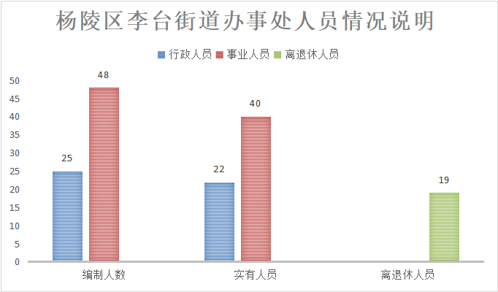

第二部分 2020年度部门决算表
序号 | 内容 | 是否  空表 | 表格为空的理由
表1 | 收入支出决算总表 | 否
表2 | 收入决算表 | 否
表3 | 支出决算表 | 否
表4 | 财政拨款收入支出决算总表 | 否
表5 | 一般公共预算财政拨款支出决算表  （按功能分类科目） | 否
表6 | 一般公共预算财政拨款基本支出决算表 （按经济分类科目） | 否
表7 | 一般公共预算财政拨款“三公”经费及会议费、培训费支出决算表 | 否
表8 | 政府性基金预算财政拨款收入支出  决算表 | 是 | 本单位无政府性基金收支，空表公开
表9 | 国有资本经营预算财政拨款支出决算表 | 是 | 本单位无国有资本经营预算支出，空表公开

收入支出决算总表
公开01表
编制部门：杨陵区李台街道办事处 金额单位：万元
收 入 |  | 支 出
项 目 | 决算数 | 项目 | 决算数
1、一般公共预算财政拨款 | 1,497.89 | 1、一般公共服务支出 | 2,485.42
2、政府性基金预算财政拨款 | 0.00 | 2、外交支出 | 0.00
3、国有资本经营预算财政拨款 | 0.00 | 3、国防支出 | 0.00
4、上级补助收入 | 0.00 | 4、公共安全支出 | 0.00
5、事业收入 | 0.00 | 5、教育支出 | 0.00
6、经营收入 | 0.00 | 6、科学技术支出 | 0.00
7、附属单位上缴收入 | 0.00 | 7、文化旅游体育与传媒支出 | 0.00
8、其他收入 | 15,297.33 | 8、社会保障和就业支出 | 353.50
 |  | 9、卫生健康支出 | 49.94
 |  | 10、节能环保支出 | 145.94
 |  | 11、城乡社区支出 | 10,184.49
 |  | 12、农林水支出 | 36.21
 |  | 13、交通运输支出 | 0.00
 |  | 14、资源勘探信息等支出 | 0.00
 |  | 15、商业服务业等支出 | 0.00
 |  | 16、金融支出 | 0.00
 |  | 17、援助其他地区支出 | 0.00
 |  | 18、自然资源海洋气象等支出 | 0.00
 |  | 19、住房保障支出 | 0.00
 |  | 20、粮油物资储备支出 | 0.00
 |  | 21、灾害防治及应急管理支出 | 0.00
 |  | 22、其他支出 | 0.00
 |  | 24、债务还本支出 | 0.00
 |  | 25、债务付息支出 | 0.00
 |  | 26、抗疫特别国债安排支出 | 0.00
本年收入合计 | 16,795.22 | 本年支出合计 | 13,255.51
使用非财政拨款结余 | 0.00 | 结余分配 | 0.00
年初结转和结余 | 4,223.33 | 年末结转和结余 | 7,763.05
收入总计 | 21,018.55 | 支出总计 | 21,018.55
注：本表反映部门本年度的总收支和年末结转结余情况。本表金额转换为万元时，因四舍五入可能存在尾差。
收入决算表
公开02表
编制部门：杨陵区李台街道办事处 金额单位：万元
项目 |  | 本年收入合计 | 财政拨款收入 | 上级补助收入 | 事业收入 |  | 经营  收入 | 附属单位上缴收入 | 其他  收入
功能分类科目编码 | 科目  名称 | 本年收入合计 | 财政拨款收入 | 上级补助收入 | 小计 | 其中：教育  收费 | 经营  收入 | 附属单位上缴收入 | 其他  收入
合计 |  | 16,795.22 | 1,497.89 | 0.00 | 0.00 | 0.00 | 0.00 | 0.00 | 15,297.33
201 | 一般公共服务支出 | 2,453.98 | 1,213.44 | 0.00 | 0.00 | 0.00 | 0.00 | 0.00 | 1,240.53
20103 | 政府办公厅（室）及相关机构事务 | 2,381.00 | 1,213.44 | 0.00 | 0.00 | 0.00 | 0.00 | 0.00 | 1,167.55
2010301 | 行政运行 | 324.66 | 324.66 | 0.00 | 0.00 | 0.00 | 0.00 | 0.00 | 0.00
2010350 | 事业运行 | 537.19 | 537.19 | 0.00 | 0.00 | 0.00 | 0.00 | 0.00 | 0.00
2010399 | 其他政府办公厅（室）及相关机构事务支出 | 1,519.15 | 351.59 | 0.00 | 0.00 | 0.00 | 0.00 | 0.00 | 1,167.55
20132 | 组织事务 | 72.98 | 0.00 | 0.00 | 0.00 | 0.00 | 0.00 | 0.00 | 72.98
2013299 | 其他组织事务支出 | 72.98 | 0.00 | 0.00 | 0.00 | 0.00 | 0.00 | 0.00 | 72.98
208 | 社会保障和就业支出 | 348.17 | 146.98 | 0.00 | 0.00 | 0.00 | 0.00 | 0.00 | 201.19
20802 | 民政管理事务 | 215.37 | 84.50 | 0.00 | 0.00 | 0.00 | 0.00 | 0.00 | 130.87
2080208 | 基层政权建设和社区治理 | 215.37 | 84.50 | 0.00 | 0.00 | 0.00 | 0.00 | 0.00 | 130.87
20807 | 就业补助 | 101.55 | 51.00 | 0.00 | 0.00 | 0.00 | 0.00 | 0.00 | 50.55
2080799 | 其他就业补助支出 | 101.55 | 51.00 | 0.00 | 0.00 | 0.00 | 0.00 | 0.00 | 50.55
20820 | 临时救助 | 31.25 | 11.48 | 0.00 | 0.00 | 0.00 | 0.00 | 0.00 | 19.77
2082001 | 临时救助支出 | 31.25 | 11.48 | 0.00 | 0.00 | 0.00 | 0.00 | 0.00 | 19.77
210 | 卫生健康支出 | 52.38 | 35.86 | 0.00 | 0.00 | 0.00 | 0.00 | 0.00 | 16.53
21007 | 计划生育事务 | 52.38 | 35.86 | 0.00 | 0.00 | 0.00 | 0.00 | 0.00 | 16.53
2100799 | 其他计划生育事务支出 | 52.38 | 35.86 | 0.00 | 0.00 | 0.00 | 0.00 | 0.00 | 16.53
211 | 节能环保支出 | 144.82 | 46.96 | 0.00 | 0.00 | 0.00 | 0.00 | 0.00 | 97.86
21103 | 污染防治 | 133.83 | 46.96 | 0.00 | 0.00 | 0.00 | 0.00 | 0.00 | 86.87
2110301 | 大气 | 133.83 | 46.96 | 0.00 | 0.00 | 0.00 | 0.00 | 0.00 | 86.87
21104 | 自然生态保护 | 10.99 | 0.00 | 0.00 | 0.00 | 0.00 | 0.00 | 0.00 | 10.99
2110402 | 农村环境保护 | 10.99 | 0.00 | 0.00 | 0.00 | 0.00 | 0.00 | 0.00 | 10.99
212 | 城乡社区支出 | 13,759.64 | 20.69 | 0.00 | 0.00 | 0.00 | 0.00 | 0.00 | 13,738.95
21201 | 城乡社区管理事务 | 272.46 | 20.69 | 0.00 | 0.00 | 0.00 | 0.00 | 0.00 | 251.77
2120199 | 其他城乡社区管理事务支出 | 272.46 | 20.69 | 0.00 | 0.00 | 0.00 | 0.00 | 0.00 | 251.77
21208 | 国有土地使用权出让收入安排的支出 | 13,487.18 | 0.00 | 0.00 | 0.00 | 0.00 | 0.00 | 0.00 | 13,487.18
2120801 | 征地和拆迁补偿支出 | 13,487.18 | 0.00 | 0.00 | 0.00 | 0.00 | 0.00 | 0.00 | 13,487.18
213 | 农林水支出 | 36.21 | 33.96 | 0.00 | 0.00 | 0.00 | 0.00 | 0.00 | 2.25
21301 | 农业农村 | 36.21 | 33.96 | 0.00 | 0.00 | 0.00 | 0.00 | 0.00 | 2.25
2130199 | 其他农业农村支出 | 36.21 | 33.96 | 0.00 | 0.00 | 0.00 | 0.00 | 0.00 | 2.25
注：本表反映部门本年度取得的各项收入情况。本表金额转换为万元时，因四舍五入可能存在尾差。
支出决算表
公开03表
编制部门：杨陵区李台街道办事处 金额单位：万元
项目 |  |  | 本年支出合计 | 基本支出 | 项目支出 | 上缴上  级支出 | 经营支出 | 对附属单位  补助支出
功能分类科目编码 |  | 科目名称
合计 |  |  | 13,255.51 | 861.85 | 12,393.65 | 0.00 | 0.00 | 0.00
201 | 一般公共服务支出 |  | 2,485.41 | 861.85 | 1,623.56 | 0.00 | 0.00 | 0.00
20103 | 政府办公厅（室）及相关机构事务 |  | 2,380.43 | 861.85 | 1,518.58 | 0.00 | 0.00 | 0.00
2010301 | 行政运行 |  | 324.66 | 324.66 | 0.00 | 0.00 | 0.00 | 0.00
2010350 | 事业运行 |  | 537.19 | 537.19 | 0.00 | 0.00 | 0.00 | 0.00
2010399 | 其他政府办公厅（室）及相关机构事务支出 |  | 1,518.58 | 0.00 | 1,518.58 | 0.00 | 0.00 | 0.00
20132 | 组织事务 |  | 104.98 | 0.00 | 104.98 | 0.00 | 0.00 | 0.00
2013299 | 其他组织事务支出 |  | 104.98 | 0.00 | 104.98 | 0.00 | 0.00 | 0.00
208 | 社会保障和就业支出 |  | 353.50 | 0.00 | 353.50 | 0.00 | 0.00 | 0.00
20802 | 民政管理事务 |  | 217.20 | 0.00 | 217.20 | 0.00 | 0.00 | 0.00
2080208 | 基层政权建设和社区治理 |  | 217.20 | 0.00 | 217.20 | 0.00 | 0.00 | 0.00
20807 | 就业补助 |  | 105.05 | 0.00 | 105.05 | 0.00 | 0.00 | 0.00
2080799 | 其他就业补助支出 |  | 105.05 | 0.00 | 105.05 | 0.00 | 0.00 | 0.00
20820 | 临时救助 |  | 31.25 | 0.00 | 31.25 | 0.00 | 0.00 | 0.00
2082001 | 临时救助支出 |  | 31.25 | 0.00 | 31.25 | 0.00 | 0.00 | 0.00
210 | 卫生健康支出 |  | 49.94 | 0.00 | 49.94 | 0.00 | 0.00 | 0.00
21007 | 计划生育事务 |  | 49.94 | 0.00 | 49.94 | 0.00 | 0.00 | 0.00
2100799 | 其他计划生育事务支出 |  | 49.94 | 0.00 | 49.94 | 0.00 | 0.00 | 0.00
211 | 节能环保支出 |  | 145.93 | 0.00 | 145.93 | 0.00 | 0.00 | 0.00
21103 | 污染防治 |  | 133.83 | 0.00 | 133.83 | 0.00 | 0.00 | 0.00
2110301 | 大气 |  | 133.83 | 0.00 | 133.83 | 0.00 | 0.00 | 0.00
21104 | 自然生态保护 |  | 12.10 | 0.00 | 12.10 | 0.00 | 0.00 | 0.00
2110402 | 农村环境保护 |  | 12.10 | 0.00 | 12.10 | 0.00 | 0.00 | 0.00
212 | 城乡社区支出 |  | 10,184.49 | 0.00 | 10,184.49 | 0.00 | 0.00 | 0.00
21201 | 城乡社区管理事务 |  | 173.87 | 0.00 | 173.87 | 0.00 | 0.00 | 0.00
2120199 | 其他城乡社区管理事务支出 |  | 173.87 | 0.00 | 173.87 | 0.00 | 0.00 | 0.00
21208 | 国有土地使用权出让收入安排的支出 |  | 10,010.62 | 0.00 | 10,010.62 | 0.00 | 0.00 | 0.00
2120801 | 征地和拆迁补偿支出 |  | 10,010.62 | 0.00 | 10,010.62 | 0.00 | 0.00 | 0.00
213 | 农林水支出 |  | 36.21 | 0.00 | 36.21 | 0.00 | 0.00 | 0.00
21301 | 农业农村 |  | 36.21 | 0.00 | 36.21 | 0.00 | 0.00 | 0.00
2130199 | 其他农业农村支出 |  | 36.21 | 0.00 | 36.21 | 0.00 | 0.00 | 0.00
注：本表反映部门本年度各项支出情况。本表金额转换为万元时，因四舍五入可能存在尾差。
财政拨款收入支出决算总表
公开04表
编制部门：杨陵区李台街道办事处 金额单位：万元
收入 |  | 支出
项 目 | 决算数 | 项目 | 合计 | 一般公共预算财政拨款 | 政府性基金预算财政拨款
1、一般公共预算财政拨款 | 1,497.89 | 1、一般公共服务支出 | 1,213.45 | 1,213.45 | 0.00
2、政府性基金预算财政拨款 | 0.00 | 2、外交支出 | 0.00 | 0.00 | 0.00
3、国有资本经营预算收入 | 0.00 | 3、国防支出 | 0.00 | 0.00 | 0.00
 |  | 4、公共安全支出 | 0.00 | 0.00 | 0.00
 |  | 5、教育支出 | 0.00 | 0.00 | 0.00
 |  | 6、科学技术支出 | 0.00 | 0.00 | 0.00
 |  | 7、文化旅游体育与传媒支出 | 0.00 | 0.00 | 0.00
 |  | 8、社会保障和就业支出 | 146.98 | 146.98 | 0.00
 |  | 9、卫生健康支出 | 35.86 | 35.86 | 0.00
 |  | 10、节能环保支出 | 46.96 | 46.96 | 0.00
 |  | 11、城乡社区支出 | 20.69 | 20.69 | 0.00
 |  | 12、农林水支出 | 33.96 | 33.96 | 0.00
 |  | 13、交通运输支出 | 0.00 | 0.00 | 0.00
 |  | 14、资源勘探信息等支出 | 0.00 | 0.00 | 0.00
 |  | 15、商业服务业等支出 | 0.00 | 0.00 | 0.00
 |  | 16、金融支出 | 0.00 | 0.00 | 0.00
 |  | 17、援助其他地区支出 | 0.00 | 0.00 | 0.00
 |  | 18、自然资源海洋气象等支出 | 0.00 | 0.00 | 0.00
 |  | 19、住房保障支出 | 0.00 | 0.00 | 0.00
 |  | 20、粮油物资储备支出 | 0.00 | 0.00 | 0.00
 |  | 21、灾害防治及应急管理支出 | 0.00 | 0.00 | 0.00
 |  | 22、其他支出 | 0.00 | 0.00 | 0.00
 |  | 24、债务还本支出 | 0.00 | 0.00 | 0.00
 |  | 25、债务付息支出 | 0.00 | 0.00 | 0.00
 |  | 26、抗疫特别国债安排支出 | 0.00 | 0.00 | 0.00
收入总计 | 1,497.89 | 支出总计 | 1,497.89 | 1,497.89 | 0.00
年初财政拨款结转和结余 | 0.00 | 年末财政拨款结转和结余 | 0.00 | 0.00 | 0.00
一、一般公共预算财政拨款 | 0.00
二、政府性基金预算财政拨款 | 0.00
三、国有资本经营预算财政拨款 | 0.00
总计 | 1,497.89 | 总计 | 1,497.89 | 1,497.89 | 0.00
注：本表反映部门本年度一般公共预算财政拨款和政府性基金预算财政拨款的总收支和年末结转结余情况。本表金额转换为万元时，因四舍五入可能存在尾差。
一般公共预算财政拨款支出决算表（按功能分类科目）
公开05表
编制部门：杨陵区李台街道办事处 金额单位：万元
项 目 |  | 本年支出合计 | 基本支出 |  |  | 项目支出 | 备注
功能分类科目编码 | 科目名称 | 本年支出合计 | 小计 | 人员经费 | 公用经费 | 项目支出 | 备注
合计 |  | 1,497.89 | 861.85 | 830.76 | 31.10 | 636.04
201 | 一般公共服务支出 | 1,213.44 | 861.85 | 830.76 | 31.10 | 351.59
20103 | 政府办公厅（室）及相关机构事务 | 1,213.44 | 861.85 | 830.76 | 31.10 | 351.59
2010301 | 行政运行 | 324.66 | 324.66 | 293.57 | 31.10 | 0.00
2010350 | 事业运行 | 537.19 | 537.19 | 537.19 | 0.00 | 0.00
2010399 | 其他政府办公厅（室）及相关机构事务支出 | 351.59 | 0.00 | 0.00 | 0.00 | 351.59
208 | 社会保障和就业支出 | 146.98 | 0.00 | 0.00 | 0.00 | 146.98
20802 | 民政管理事务 | 84.50 | 0.00 | 0.00 | 0.00 | 84.50
2080208 | 基层政权建设和社区治理 | 84.50 | 0.00 | 0.00 | 0.00 | 84.50
20807 | 就业补助 | 51.00 | 0.00 | 0.00 | 0.00 | 51.00
2080799 | 其他就业补助支出 | 51.00 | 0.00 | 0.00 | 0.00 | 51.00
20820 | 临时救助 | 11.48 | 0.00 | 0.00 | 0.00 | 11.48
2082001 | 临时救助支出 | 11.48 | 0.00 | 0.00 | 0.00 | 11.48
210 | 卫生健康支出 | 35.86 | 0.00 | 0.00 | 0.00 | 35.86
21007 | 计划生育事务 | 35.86 | 0.00 | 0.00 | 0.00 | 35.86
2100799 | 其他计划生育事务支出 | 35.86 | 0.00 | 0.00 | 0.00 | 35.86
211 | 节能环保支出 | 46.96 | 0.00 | 0.00 | 0.00 | 46.96
21103 | 污染防治 | 46.96 | 0.00 | 0.00 | 0.00 | 46.96
2110301 | 大气 | 46.96 | 0.00 | 0.00 | 0.00 | 46.96
212 | 城乡社区支出 | 20.69 | 0.00 | 0.00 | 0.00 | 20.69
21201 | 城乡社区管理事务 | 20.69 | 0.00 | 0.00 | 0.00 | 20.69
2120199 | 其他城乡社区管理事务支出 | 20.69 | 0.00 | 0.00 | 0.00 | 20.69
213 | 农林水支出 | 33.96 | 0.00 | 0.00 | 0.00 | 33.96
21301 | 农业农村 | 33.96 | 0.00 | 0.00 | 0.00 | 33.96
2130199 | 其他农业农村支出 | 33.96 | 0.00 | 0.00 | 0.00 | 33.96
注：本表反映部门本年度一般公共预算财政拨款实际支出情况。本表金额转换为万元时，因四舍五入可能存在尾差。
一般公共预算财政拨款基本支出决算表（按经济分类科目）
公开06表
编制部门：杨陵区李台街道办事处 金额单位：万元
项 目 |  | 本年支出合计 | 人员经费 | 公用经费 | 备注
经济分类科目编码 | 科目名称
合计 |  | 861.85 | 830.76 | 31.10
301 | 工资福利支出 | 0.00 | 828.48 | 0.00
30101 | 基本工资 | 0.00 | 238.74 | 0.00
30102 | 津贴补贴 | 0.00 | 113.11 | 0.00
30103 | 奖金 | 0.00 | 130.36 | 0.00
30107 | 绩效工资 | 0.00 | 184.54 | 0.00
30108 | 机关事业单位基本养老保险缴费 | 0.00 | 59.46 | 0.00
30110 | 职工基本医疗保险缴费 | 0.00 | 26.95 | 0.00
30112 | 其他社会保障缴费 | 0.00 | 1.98 | 0.00
30113 | 住房公积金 | 0.00 | 73.33 | 0.00
302 | 商品和服务支出 | 0.00 | 0.00 | 31.10
30201 | 办公费 | 0.00 | 0.00 | 7.05
30202 | 印刷费 | 0.00 | 0.00 | 0.58
30204 | 手续费 | 0.00 | 0.00 | 0.05
30205 | 水费 | 0.00 | 0.00 | 3.72
30206 | 电费 | 0.00 | 0.00 | 3.20
30207 | 邮电费 | 0.00 | 0.00 | 6.27
30211 | 差旅费 | 0.00 | 0.00 | 1.00
30217 | 公务接待费 | 0.00 | 0.00 | 3.98
30226 | 劳务费 | 0.00 | 0.00 | 0.26
30231 | 公务用车运行维护费 | 0.00 | 0.00 | 1.01
30239 | 其他交通费用 | 0.00 | 0.00 | 2.35
30299 | 其他商品和服务支出 | 0.00 | 0.00 | 1.62
303 | 对个人和家庭的补助 | 0.00 | 2.28 | 0.00
30305 | 生活补助 | 0.00 | 2.28 | 0.00
注：本表反映部门本年度一般公共预算财政拨款基本支出明细情况。本表金额转换为万元时，因四舍五入可能存在尾差。
一般公共预算财政拨款“三公”经费
及会议费、培训费支出决算表
公开07表
编制部门：杨陵区李台街道办事处 金额单位：万元
项目 | 一般公共预算财政拨款安排的“三公”经费 |  |  |  |  |  | 会议费 | 培训费
项目 | 小计 | 因公出国（境）费用 | 公务接待费 | 公务用车购置及运行维护费 |  |  | 会议费 | 培训费
 |  |  |  | 小计 | 公务用车购置费 | 公务用车运行维护费 | 会议费 | 培训费
项目 | 1 | 2 | 3 | 4 | 5 | 6 | 7 | 8
预算数 | 6.04 | 0.00 | 4.08 | 1.96 | 0.00 | 1.96 | 0.00 | 0.00
决算数 | 4.99 | 0.00 | 3.98 | 1.01 | 0.00 | 1.01 | 0.00 | 0.00
注：本表反映部门本年度一般公共预算财政拨款“三公”经费、会议费、培训费的预算数和实际支出。预算数为调整预算数。本表金额转换为万元时，因四舍五入可能存在尾差。

政府性基金预算财政拨款收入支出决算表
公开08表
编制部门：杨陵区李台街道办事处 金额单位：万元
项 目 |  | 年初结转和结余 | 本年收入 | 本年支出 |  |  | 年末结转和结余
功能分类科目编码 | 科目名称 | 年初结转和结余 | 本年收入 | 小计 | 基本支出 | 项目支出 | 年末结转和结余
合计
注：本表反映部门本年度政府性基金预算财政拨款收入支出及结转和结余情况。本表金额转换为万元时，因四舍五入可能存在尾差。
国有资本经营预算财政拨款支出决算表
公开09 表
编制部门：杨陵区李台街道办事处 金额单位：万元
项 目 |  | 本年支出
功能分类  科目编码 | 科目名称 | 小计 | 基本支出 | 项目支出
合计
注：本表反映部门本年度国有资本经营预算财政拨款支出情况。本表金额转换为万元时，因四舍五入可能存在尾差。
第三部分 2020 年部门决算情况说明

一、收入支出决算总体情况说明
本部门2020年度总收入16795.22万元，较上年17275.97万元减少480.75万元，主要原因是拆迁安置补偿收入减少；2020年度总支出13255.51万元，较上年24953.02万元减少11697.51万元，主要原因是城乡社区支出及拆迁安置支出减少。
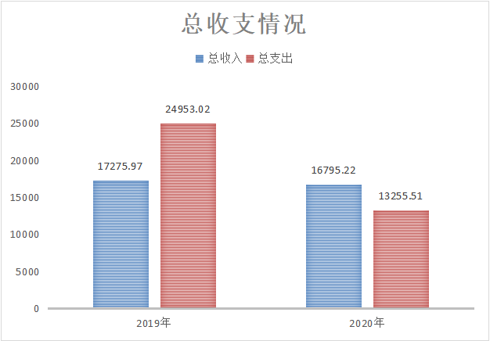
二、收入决算情况说明
2020年收入合计16795.22万元，其中：财政拨款收入1497.89万元，占8.92%；其他收入15297.33万元，占91.08%。
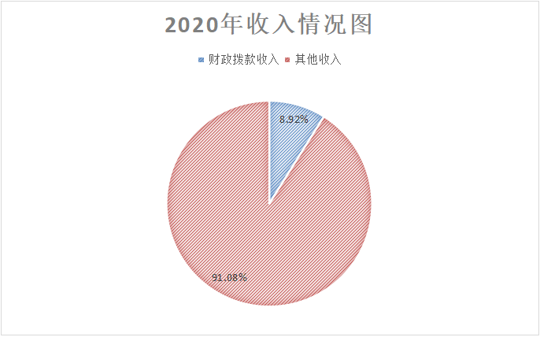
三、支出决算情况说明
2020年支出合计13255.51万元，其中：基本支出861.85万元，占6.50%；项目支出12393.65万元，占93.50%。
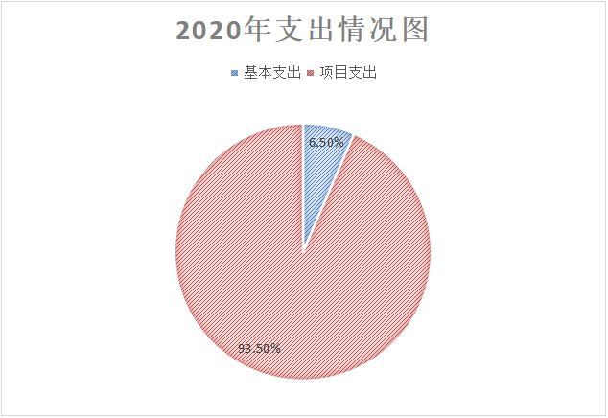
四、财政拨款收入支出决算总体情况说明
2020年财政拨款收入1497.89万元，较上年1095.63万元增加402.26万元，主要原因是项目拨款收入增加。
2020年财政拨款支出1497.89万元，较上年1095.63万元增加402.26万元，主要原因是重点项目支出增加。
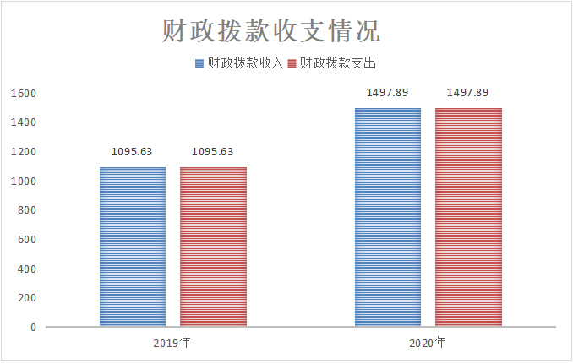
五、一般公共预算财政拨款支出决算情况说明
（一）财政拨款支出决算总体情况说明。
2020年财政拨款支出1497.89万元，占本年支出合计的11.30%。与上年相比，财政拨款支出增加402.26万元，增长36.71%，主要原因是重点项目支出增加。
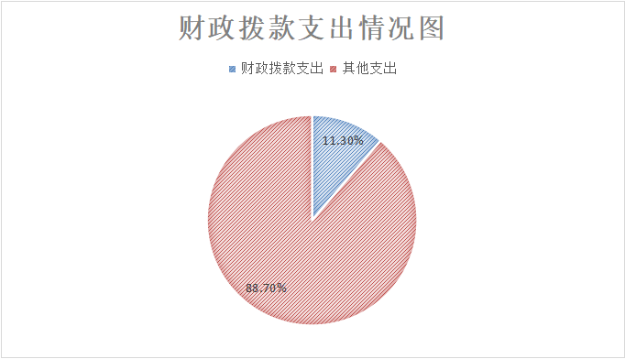
（二）财政拨款支出决算具体情况说明。
2020年财政拨款支出年初预算为888.13万元，支出决算为1497.89万元，完成年初预算的168.66%。按照政府功能分类科目，其中：
1.（2010301）行政运行。年初预算为340.16万元，支出决算为324.66万元，完成年初预算的95.44%。决算数小于预算数的主要原因是人员减少，工资支出减少。
2.（2010350）事业运行。年初预算为547.97万元，支出决算为537.19万元，完成年初预算的98.03%。决算数小于预算数的主要原因是人员减少，工资支出减少。
3.（2010399）其他政府办公厅（室）及相关机构事务支出。年初未进行此项预算，支出决算为351.59万元。
4.（2080208）基层政权建设和社区治理。年初未进行此项预算，支出决算为84.50万元。
5.（2080799）其他就业补助支出。年初未进行此项预算，支出决算为51.00万元。
6.（2082001）临时救助支出。年初未进行此项预算，支出决算为11.48万元。
7.（2100799）其他计划生育事务支出。年初未进行此项预算，支出决算为35.86万元。
8.（2110301）大气。年初未进行此项预算，支出决算为46.96万元。
9.（2120199）其他城乡社区管理事务支出。年初未进行此项预算，支出决算为20.69万元。
10.（2130199）其他农业农村支出。年初未进行此项预算，支出决算为33.96万元。
六、一般公共预算财政拨款基本支出决算情况说明
2020年一般公共预算财政拨款基本支出861.85万元，包括：人员经费支出830.76万元和公用经费支出31.10万元。
人员经费830.76万元，主要包括：（30101）基本工资238.74万元；（30102）津贴补贴113.11万元；（30103）奖金130.36万元；（30107）绩效工资184.54万元；（30108）机关事业单位基本养老保险缴费59.46万元；（30110）职工基本医疗保险缴费26.95万元；（30112）其他社会保障缴费1.98万元；（30113）住房公积金73.33万元；（30305）生活补助2.28万元。
公用经费31.10万元，主要包括：（30201）办公费7.05万元；（30202）印刷费0.58万元；（30204）手续费0.05万元；（30205）水费3.72万元；（30206）电费3.20万元；（30207）邮电费6.27万元；（30211）差旅费1.00万元；（30217）公务接待费3.98万元；（30226）劳务费0.26万元；（30231）公务用车运行维护费1.01万元；（30239）其他交通费用2.35万元；（30299）其他商品和服务支出1.62万元。
七、一般公共预算财政拨款“三公”经费及会议费、培训费支出决算情况说明
（一）“三公”经费财政拨款支出决算总体情况说明。
2020年“三公”经费财政拨款支出预算为6.04万元，支出决算为4.99万元，完成预算的82.62%。决算数较预算数减少1.05万元，主要原因是严格控制公务用车维护费用，公务用车运行维护费支出较少。
（二）“三公”经费财政拨款支出决算具体情况说明。
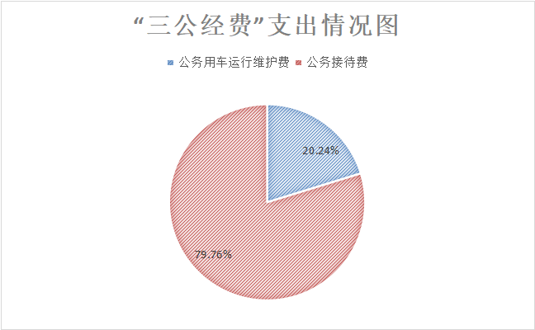
2020年“三公”经费财政拨款支出决算中，因公出国（境）费支出决算0.00万元；公务用车购置费支出0.00万元；公务用车运行维护费支出决算1.01万元，占20.24%；公务接待费支出决算3.98万元，占79.76%。具体情况如下：
1.因公出国（境）支出情况说明。
2020年因公出国（境）团组0个，0人次，预算为0.00万元，支出决算为0.00万元。
2.公务用车购置费用支出情况说明。
2020年购置车辆0台，预算为0.00万元，支出决算为0.00万元。
3.公务用车运行维护费用支出情况说明。
2020年公务用车运行维护费预算为1.96万元，支出决算为1.01万元，完成预算的51.53%，决算数较预算数减少0.95万元，主要原因是严格控制公务用车维护费用，公务用车运行维护费支出较少。
4.公务接待费支出情况说明。
2020年公务接待101批次，525人次，预算为4.08万元，支出决算为3.98万元，完成预算的97.55%，决算数较预算数减少0.10万元，主要原因是严控公务接待标准及次数，公务接待费支出减少。
（三）培训费支出情况说明。
2020年培训费预算为0.00万元，支出决算为0.00万元。
（四）会议费支出情况说明。
2020年会议费预算为0.00万元，支出决算为0.00万元。
八、政府性基金预算财政拨款收入支出情况说明
本部门无政府性基金决算收支，并已公开空表。
九、国有资本经营财政拨款收入支出情况说明
本部门无国有资本经营决算拨款收支。
十、机关运行经费支出情况说明
2020年机关运行经费预算为30.40万元，支出决算为31.10万元，完成预算的102.30%，决算数较预算数增加0.70万元，主要原因是办公费等机关运行费用支出增加。
十一、政府采购支出情况说明
本部门2020年无政府采购支出。
十二、国有资产占用及购置情况说明
截至2020年末，本部门机关及所属单位共有车辆3辆；单价50万元以上的通用设备0台（套）；单价100万元以上的专用设备0台（套）。2020年当年购置车辆0辆；购置单价50万元以上的通用设备0台（套）；购置单价100万元以上的专用设备0台（套）。
十三、预算绩效情况说明
（一）预算绩效管理工作开展情况说明。
根据预算绩效管理要求，本部门组织对 2020年一般公共预算项目支出全面开展绩效自评，其中，一级项目0个，二级项目3个，共涉及资金485.50万元，占一般公共预算项目支出总额的76.33%。
（二）部门决算中项目绩效自评结果。
渭惠路拓宽改造项目绩效自评综述：根据年初设定的绩效目标，项目自评得分90分。项目全年预算数350.00万元，执行数350.00万元，完成预算的100%。主要产出和效果：通过项目实施促进区域综合交通运输发展，改善交通条件与投资环境，加快沿线地区经济社会发展。

社区工作经费及服务群众专项经费项目绩效自评综述：根据年初设定的绩效目标，项目自评得分90分。项目全年预算数84.50万元，执行数84.50万元，完成预算的100%。主要产出和效果：通过项目实施保障了社区正常开展服务群众工作，社区管理逐步规范，群众满意度显著提升。

公益性岗位补贴项目绩效自评综述：根据年初设定的绩效目标，项目自评得分92分。项目全年预算数51.00万元，执行数51.00万元，完成预算的100%。主要产出和效果：通过项目实施提升了公益性岗位人员经济收入。

第四部分 专业名词解释
1.基本支出：指为保障机构正常运转、完成日常工作任务而发生的各项支出。
2.项目支出：指单位为完成特定的行政工作任务或事业发展目标所发生的各项支出。
3.“三公”经费：指部门使用一般公共预算财政拨款安排的因公出国（境）费、公务用车购置及运行费和公务接待费支出。
4.财政拨款收入：指本级财政当年拨付的资金。

